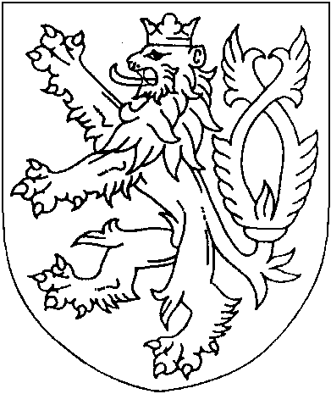ČESKÁ REPUBLIKA

**ROZSUDEK**

**JMÉNEM REPUBLIKY**(anonymizovaný opis)

Okresní soud v Pelhřimově rozhodl dne 28. srpna 2023 v senátě složeném z předsedy senátu Mgr. Jiřího Zacha a přísedících Růženy Filsakové a Jiřího Matějky v hlavním líčení

takto:

Obžalovaný

[celé jméno obžalovaného], [datum narození] v [obec], bytem [adresa obžalovaného], okres

[obec], adresa pro doručování [adresa],

**je vinen, že**

v [obec], okres [okres], v přízemní pronajaté bytové jednotce domu [adresa], blíže nezjištěný den v první polovině července 2022 pro své sexuální uspokojení na hýždích osahával [celé jméno poškozené], rozenou [příjmení], narozenou [datum], kterou požádal, aby mu třela pohlavní úd, čemuž poškozená nevyhověla, nato jí třikrát sáhl na prso a zasunul část prstu do vaginy, tak si počínal s vědomím, že poškozené ještě nebylo 15 let,

**tedy**

jiným způsobem pohlavně zneužil dítě mladší patnácti let,

**čímž spáchal**

zločin pohlavní zneužití podle § 187 odst. 1 trestního zákoníku,

**a odsuzuje se**

Za tento zločin a sbíhající se zločin pohlavního zneužití podle § 187 odst. 1 tr. zákoníku jímž byl pravomocně uznán vinným rozsudkem Okresního soudu v Pelhřimově ze dne 20. prosince 2022

pod č.j. 7 T 104/2022-120, podle § 187 odst. 1 tr. zákoníku, za použití § 43 odst. 2 tr. zákoníku k souhrnnému trestu odnětí svobody v trvání šestnácti /16/ měsíců.

Podle § 81 odst. 1 a § 82 odst. 1 tr. zákoníku se výkon tohoto trestu obžalovanému podmíněně odkládá na zkušební dobu v trvání dvaceti /20/ měsíců.

Podle § 43 odst. 2 věta druhá tr. zákoníku se zrušuje výrok o uloženém trestu z výše citovaného rozsudku Okresního soudu v Pelhřimově ze dne [datum], jakož i všechna další rozhodnutí na tento výrok obsahově navazující, pokud vzhledem ke změně k níž zrušení došlo pozbyla podkladu.

Podle § 99 odst. 2 písm. a), odst. 4 tr. zákoníku se obžalovanému ukládá ochranné sexuologické léčení ve formě ambulantní.

Poučení:

Proti tomuto rozsudku lze podat odvolání do osmi dnů od jeho doručení ke Krajskému soudu v Českých Budějovicích, pobočka v Táboře, prostřednictvím soudu podepsaného.

Státní zástupce tak může učinit pro nesprávnost kteréhokoli výroku, obžalovaný pro nesprávnost výroku, který se ho přímo dotýká, zúčastněná osoba pro nesprávnost výroku o zabrání věci, poškozený, který uplatnil nárok na náhradu škody, pro nesprávnost výroku o náhradě škody. Osoba oprávněná napadat rozsudek pro nesprávnost některého jeho výroku může jej napadat také proto, že takový výrok učiněn nebyl, jakož i pro porušení ustanovení o řízení předcházejícím rozsudku, jestliže toto porušení mohlo způsobit, že výrok je nesprávný nebo chybí.

Ve prospěch obžalovaného mohou rozsudek odvoláním napadnout kromě obžalovaného a státního zástupce i příbuzní obžalovaného v pokolení přímém, jeho sourozenci, osvojitel, osvojenec, manžel a druh. Státní zástupce tak může učinit i proti vůli obžalovaného. Je-li obžalovaný zbaven způsobilosti k právním úkonům nebo je-li jeho způsobilost k právním úkonům omezena, může i proti vůli obžalovaného za něho v jeho prospěch odvolání podat též jeho zákonný zástupce a jeho obhájce.

Odvolání musí být ve shora uvedené lhůtě také odůvodněno tak, aby bylo patrno, v kterých výrocích je rozsudek napadán a jaké vady jsou vytýkány rozsudku nebo řízení, které rozsudku předcházelo. Státní zástupce je povinen v odvolání uvést, zda je podává, byť i zčásti, ve prospěch nebo v neprospěch obviněného. Odvolání lze opřít o nové skutečnosti a důkazy.

Tento rozsudek neobsahuje odůvodnění s ohledem na ust. § 129 odst. 2 tr. řádu, neboť se po jeho vyhlášení státní zástupce, obžalovaný a další oprávněné osoby vzdali odvolání, obžalovaný i za osoby, které mohou podat v jeho prospěch odvolání a prohlásili, že netrvají na vyhotovení odůvodnění.

Pelhřimov 28. srpna 2023

Mgr. Jiří Zach  
předseda senátu